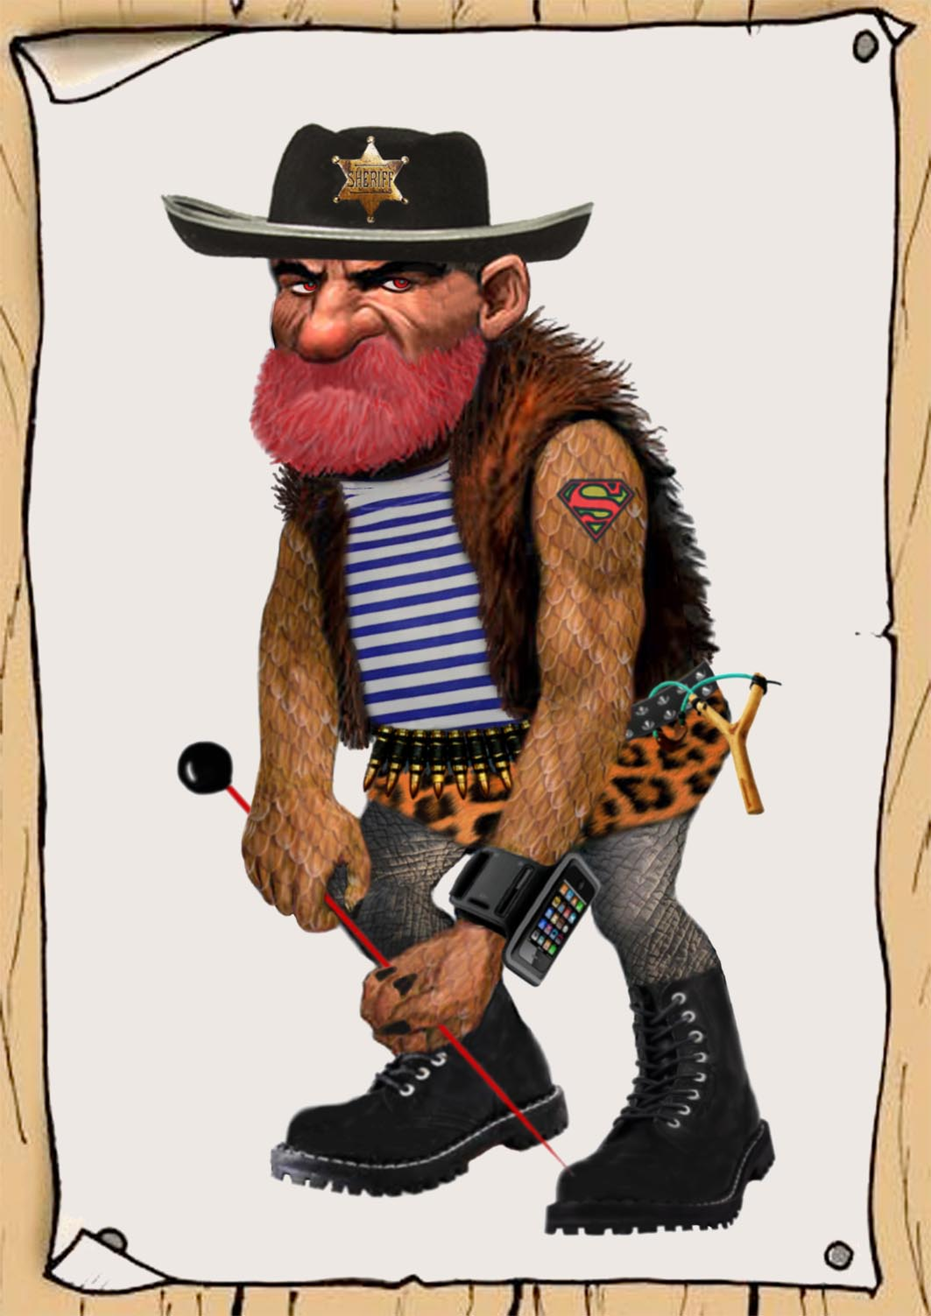 **Der fiese Zwerg**

**Eine Podcast-Schreib- und Internet-Werkstatt mit Klaus Adam aus Köln** für Menschen von 10 – 14 Jahren

Teil 1 am Montag, 27.8.18, 11-17 Uhr,

Teil 2 am Dienstag, 28.8.18, 10 – 15 Uhr

Anmeldung und Veranstaltungsort: während der Öffnungszeiten in der Stadtbücherei Emmerich am Rhein, Eingang neben dem Rathaus in der Steinstraße

Dienstag 12:00 - 14:00; 15:00 - 18:00

Mittwoch 9:30 - 12:30

Donnerstag 9:30 - 12:30; 15:00 - 18:00

Freitag 15:00 - 18:00

Samstag 9:30 -12:30

Oder telefonisch unter 02822-752200 oder 2202

Veranstalter: Eigenbetrieb Kultur Künste Kontakte, Stadtbücherei Emmerich am Rhein, Hinter dem Hirsch1, 46446 Emmerich am Rhein

**[Ministerium für Kultur und Wissenschaft](http://www.wissenschaft.nrw.de/)[Ministerium für Kinder, Familie, Flüchtlinge und Integration](https://www.mfkjks.nrw/)[](https://www.kulturrucksack.nrw.de/)**